МИНИСТЕРСТВО НАУКИ И ВЫСШЕГО ОБРАЗОВАНИЯ РОССИЙСКОЙ ФЕДЕРАЦИИ

федеральное государственное бюджетное образовательное учреждение высшего образования

«Российский экономический университет имени Г.В. Плеханова»

**Московский приборостроительный техникум**

**ЛАБОРАТОРНАЯ РАБОТА**

**Тема:** «Настройка Port-security»

МДК.01.02 «Организация, принципы построения и функционирования

компьютерных сетей»

**Выполнил:**

Долгина К. С.

студент группы СА50 – 1 – 22

**Проверил:**

Холькин В. И.

преподаватель ФГБОУ ВПО «РЭУ им. Г.В. Плеханова

Отчет о выполненной работе по настройке port-security

Ход работы:

1. Топология сети

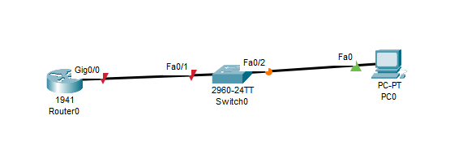

Рис. 1 – топология

1. Базовая настройка устройств

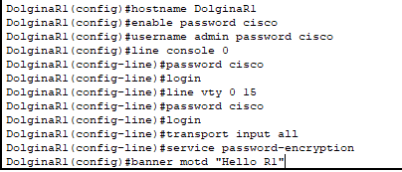  
рис. 2 – базовая

1. Настройка интерфейсов на роутере

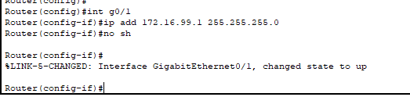

Рис. 3 – настройка роутера

1. Настройка интерфейсов S1

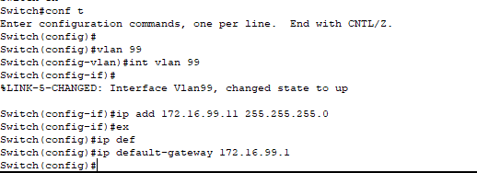

Рис. 4 – vlan

1. Настройка IP у PC

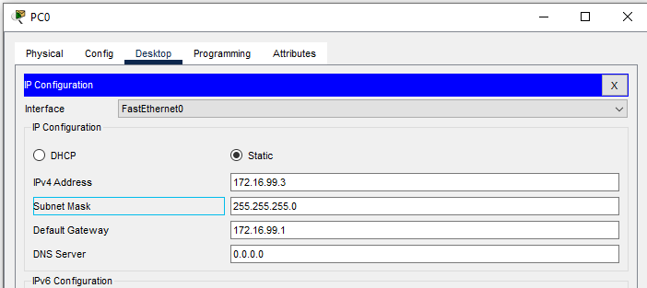

Рис. 5 – настройки PC

1. Создайте на коммутаторе сеть VLAN 99 и назовите ее Management.

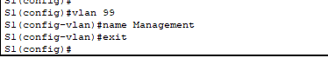

Рис. 6 – vlan 99

1. Назначьте порты F0/1 и F0/2 для сети VLAN 99 на коммутаторе.

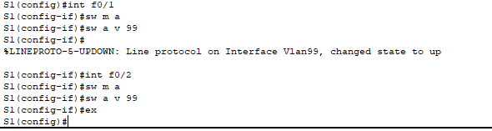

Рис. 7 – sw m a

1. Проверка сети

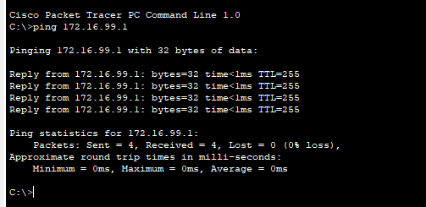

Рис. 8 – эхо запрос

Настройка и проверка доступа с помощью протокола SSH к коммутатору S1

1. Настройте доступ к протоколу SSH на коммутаторе S1.

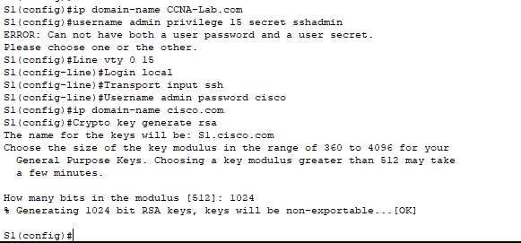

Рис. 9 – ssh

Часть 4: Настройка и проверка параметров безопасности для S1

1. Port-security Для R1

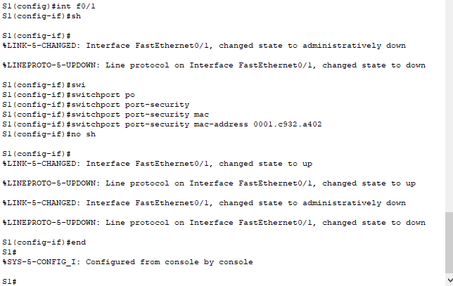

Рис. 10 – порт секюрити